ДЕРЖАВНИЙ УНІВЕРСИТЕТ ІНТЕЛЕКТУАЛЬНИХ ТЕХНОЛОГІЙ І ЗВ’ЯЗКУ
ВІДОКРЕМЛЕНИЙ СТРУКТУРНИЙ ПІДРОЗДІЛ
«ФАХОВИЙ КОЛЕДЖ ЗВ’ЯЗКУ ТА ІНФОРМАТИЗАЦІЇ
ДЕРЖАВНОГО УНІВЕРСИТЕТУ ІНТЕЛЕКТУАЛЬНИХ ТЕХНОЛОГІЙ І ЗВ’ЯЗКУ»

Циклова комісія інформаційних технологій

Звіт
з практичної роботи №2
з предмету “Автоматизовані процеси при розробці ПЗ”

Виконав: студент 3 курсу, групи З-41 спеціальності
121 Інженерія програмного забезпечення
освітня програма
Розробка програмного забезпечення

Ілля АРСЕНЬЄВ

ВСТУП

Паралельна розробка програмного забезпечення та ізоляція функціоналу є ключовими аспектами колективної інженерної діяльності, які забезпечуються механізмом гілкування в системі контролю версій Git. Водночас активна робота над різними гілками неминуче призводить до розходження історії та виникнення конфліктів злиття під час спроб інтеграції коду в основну гілку. Розуміння різниці між інтеграційними стратегіями класичного злиття (merge) та лінеаризації історії (rebase), а також опанування механізму перегляду та схвалення змін через Pull Request на платформі GitHub є критично важливими інженерними компетенціями для сучасного розробника.
Метою даної роботи є практичне відпрацювання повного життєвого циклу розгалуженої розробки: «створення гілки → коміти → розходження → інсценування та локальне розв'язання конфлікту → виконання процедури rebase → оформлення та злиття Pull Request». Особлива увага приділяється аналізу графа репозиторію через git log --graph, розумінню структури точок розходження та спільного предка, а також дослідженню причин зміни хеш-ідентифікаторів комітів після перебазування.

1 ОСНОВНА ЧАСТИНА

Роботу виконано за індивідуальним Варіантом 1 (Тема: «Титул проєкту») на операційній системі macOS у середовищі командного рядка.
Публічне посилання на репозиторій: https://github.com/arsenevilia/git-lab-2
Посилання на Pull Request: https://github.com/arsenevilia/git-lab-2/pull/1

Параметри варіанта завдання:

№ варіанта | Назви гілок | Робочий файл | Конфліктні рядки (feature / main) | Фінальний рядок після розв'язання | Заголовок Pull Request
1 | feature/title  conflict/title  rebase/title | PROJECT.md | feature: Назва: Git Lab Project  main: Назва: Git Lab Project (ІПЗ) | Назва: Git Lab Project (Арсеньєв) | Додати титул проєкту

Початковий етап полягав у створенні віддаленого публічного репозиторію git-lab-2 з базовим файлом README.md на платформі GitHub та його наступному клонуванні у локальну директорію комп'ютера. Після завантаження робочої копії файл README.md було відредаговано шляхом внесення персональних даних студента, навчальної групи та номера варіанта, а також створено стартовий файл PROJECT.md із первинним текстом варіанта. Обидві зміни було зафіксовано окремими комітами та опубліковано у гілці main віддаленого сховища.
Наступна фаза передбачала створення гілки feature/title, у якій було послідовно сформовано два коміти. Перший коміт оновив перший рядок файлу PROJECT.md на цільове формулювання feature-гілки, а другий коміт додав документ NOTES.md з аналітичними нотатками щодо порівняння операцій merge та rebase. Після відправлення гілки feature/title на GitHub через команду git push було відкрито офіційний Pull Request у гілку main із зазначенням регламентованого заголовка та персональних даних автора.
Етап інсценування конфлікту було реалізовано локально шляхом створення допоміжної гілки conflict/title безпосередньо від гілки main. На цій новій гілці рядок файлу PROJECT.md було змінено на версію feature-гілки та зафіксовано. Повернувшись на гілку main, у тому самому рядку було записано альтернативний текст версії main і створено паралельний коміт. Під час наступної спроби злиття гілки conflict/title у main система Git зафіксувала конфлікт вмісту через одночасну модифікацію однакових позицій від спільного предка. Конфлікт було розв'язано вручну за встановленим правилом варіанта: залишено рядок feature із зазначенням прізвища автора в дужках, тобто «Назва: Git Lab Project (Арсеньєв)», із повним видаленням маркерів конфлікту. Завершення операції зафіксовано відповідним merge-комітом із наступною синхронізацією main із віддаленим сервером.
Для відпрацювання процедури лінеаризації історії від оновленої гілки main було відгалужено гілку rebase/title, у якій двома окремими комітами внесено правки до файлу NOTES.md. Паралельно на гілці main створено ще один коміт із редагуванням файлу README.md, що забезпечило штучне розходження історії. Перейшовши на гілку rebase/title, було успішно виконано команду git rebase main, у результаті якої локальні коміти було перенесено на верхівку оновленого стовбура main, історія набула строго лінійного вигляду, а хеш-суми комітів зазнали змін через новий часовий штамп та зміну предка. Після цього гілку було відправлено на сервер.
Фінальний етап полягав в актуалізації гілки feature/title, яка відстала від основної після закриття першого конфлікту. Шляхом виконання команди git merge main на гілці feature/title було інтегровано свіжі зміни та повторно узгоджено конфліктний рядок із додаванням прізвища. Оновлення було відправлено до віддаленого репозиторію, після чого на сторінці GitHub було завершено Pull Request виключно методом Create a merge commit. Завершальним кроком локальний репозиторій було синхронізовано командою git pull, а відпрацьовану гілку conflict/title видалено.

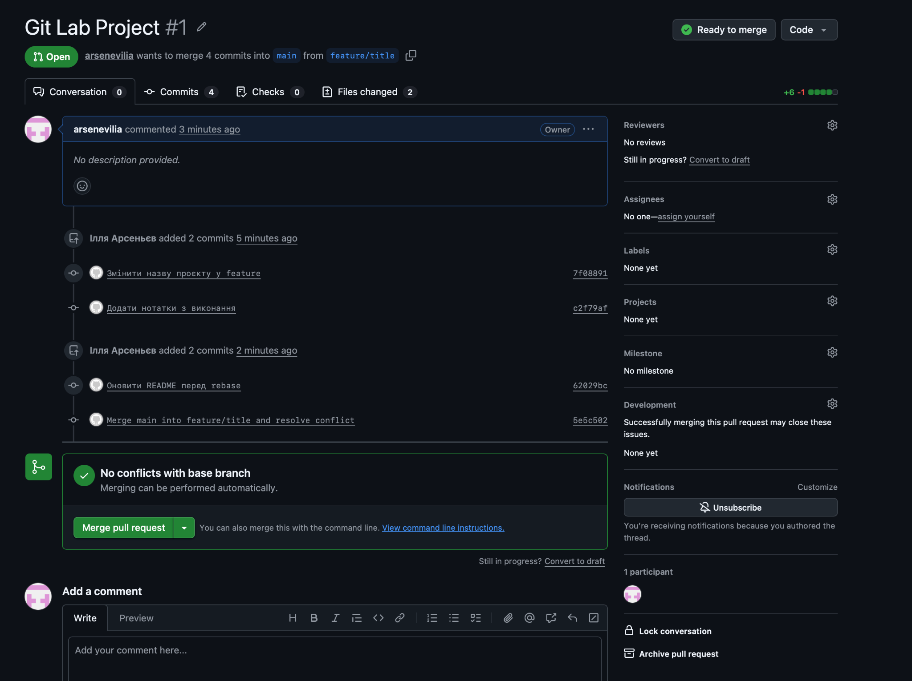
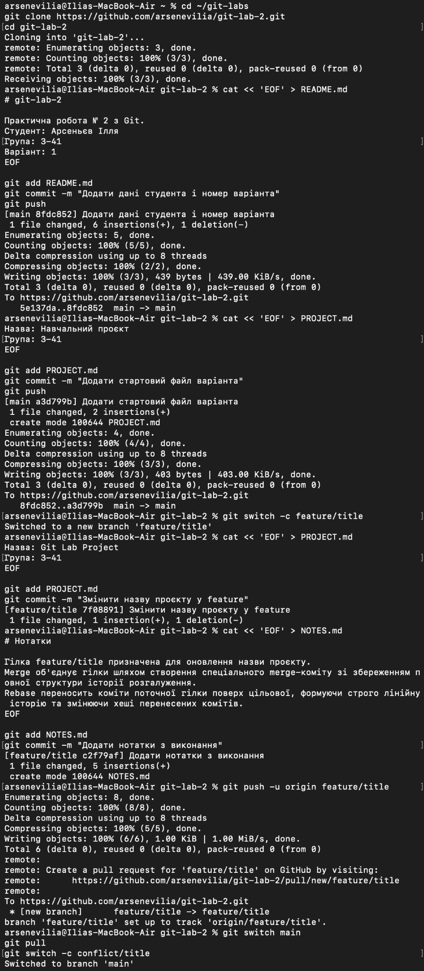
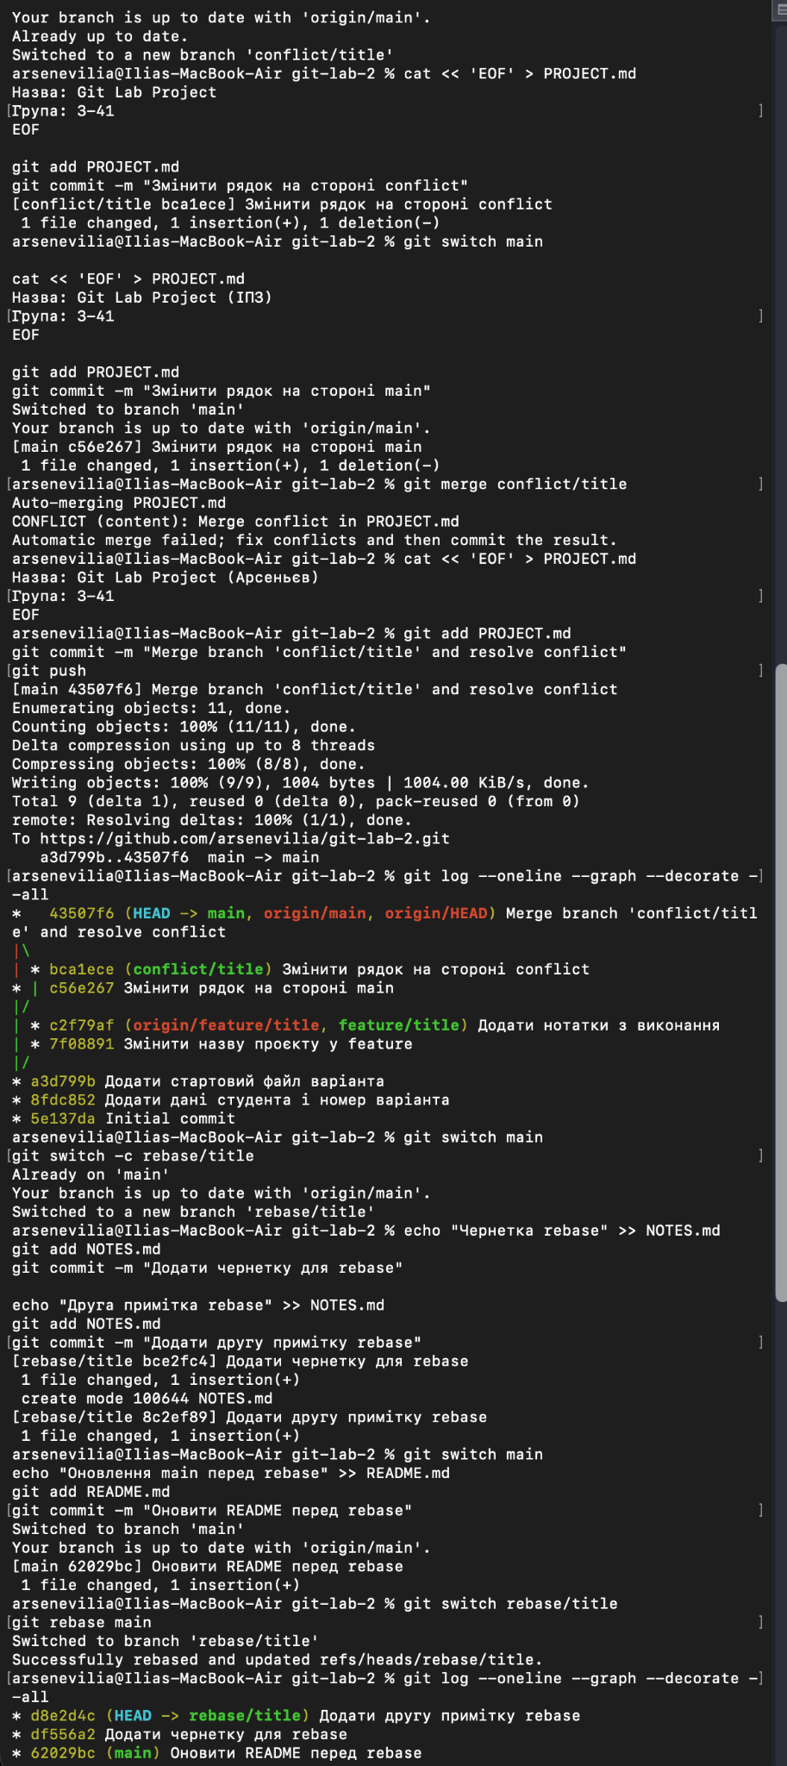

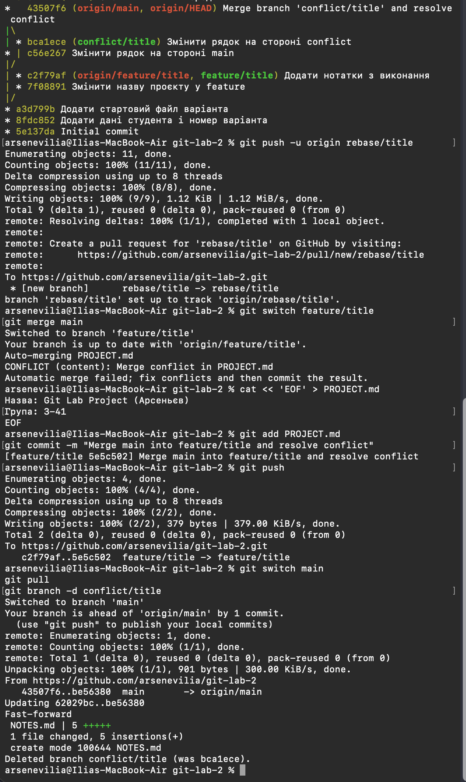

Рисунок 1.1 – Загальний лістинг виконання практичної роботи в терміналі macOS: створення локальних гілок, навмисне інсценування та ручне закриття конфлікту рядка у файлі PROJECT.md, перебазування гілки rebase/title на оновлений стовбур main із формуванням лінійного графа, розв'язання конфлікту під час підтягування main у feature/title та успішна відправка результатів на GitHub.
Аналітичні висновки щодо процесів:
Причина виникнення конфлікту: конфлікт з'явився через те, що у двох паралельних гілках (conflict/title та main), які мали спільну точку відліку, було одночасно змінено один і той самий перший рядок файлу PROJECT.md різним текстом; у такій ситуації алгоритм автоматичного тристороннього злиття Git не може самостійно вирішити, яка версія є пріоритетною, і делегує це розробнику.
Причина зміни хешів при rebase: алгоритм криптографічного хешування SHA-1/SHA-256 у Git генерує ідентифікатор коміту на основі не лише змісту внесених змін (дельти), але й посилання на хеш батьківського коміту (parent commit) та мітки часу; під час rebase коміти фізично відриваються від старого предка і перестворюються поверх нового коміту з гілки main, що змінює значення поля parent і автоматично призводить до генерації нових унікальних хешів.

КОНТРОЛЬНІ ЗАПИТАННЯ

1. Чому merge запускають, стоячи на main, а не на feature, якщо мета — оновити main?

Команда git merge завжди діє за принципом «притягування» змін: вона інтегрує вказану зовнішню гілку в поточну робочу гілку, на яку вказує покажчик HEAD. Тому для оновлення main необхідно попередньо перемкнутися безпосередньо на main, інакше злиття відбудеться у зворотному напрямку (зміни main увіллються у feature).

2. У яких умовах ваше злиття conflict → main було б fast-forward? Чому в цій роботі воно таким не стало?

Злиття було б fast-forward лише за умови, що після відгалуження гілки conflict/title в основній гілці main не було створено жодного нового коміту. У такій ситуації Git просто пересунув би вказівник main уперед до кінця гілки conflict. У нашій роботі воно не стало fast-forward, оскільки в гілку main було паралельно внесено окремий незалежний коміт, через що історія розійшлася у дві окремі гілки від спільного предка.

3. Що означають три рядки маркерів? Який бік був HEAD, коли ви стояли на main?

Маркер <<<<<<< HEAD позначає початок конфліктного блоку та вказує на версію тексту поточної гілки, на якій ми знаходилися під час запуску merge (у нашому випадку це була версія гілки main). Розділювач ======= слугує межею між двома конфліктними варіантами. Маркер >>>>>>> conflict/title вказує на завершення блоку і демонструє варіант тексту, що надходить із гілки, яку ми намагаємося влити.

4. Чим git merge --abort відрізняється від ручного видалення маркерів?

Команда git merge --abort повністю скасовує незавершений процес злиття на рівні ядра Git, повертаючи робоче дерево, індекс та покажчики репозиторію до стану, що суворо передував запуску git merge. Ручне видалення маркерів — це виправлення конфліктного тексту користувачем для подальшого додавання в індекс (git add) та створення повноцінного merge-коміту для успішного завершення операції злиття.

5. Чому rebase-гілку в цій роботі пушили лише після rebase?

Якщо гілку опублікувати на сервері до операції rebase, а потім виконати локальне перебазування, публічна історія на сервері та локальна розійдуться, оскільки rebase змінює хеші всіх перенесених комітів. У такому разі звичайний git push буде відхилено сервером через невідповідність історії, що змусило б застосовувати деструктивну команду force-push (git push --force), яка в командній розробці є небезпечною. Публікація після rebase гарантує чистий перший пуш без конфліктів.

6. Чому feature після кроку 4 оновлювали через merge main, а не через rebase main?

Гілка feature/title уже була опублікована на GitHub на кроці 3, і для неї було відкрито активний Pull Request. Застосування rebase до публічної гілки переписало б історію та змінило хеші комітів, що зламало б історію у віддаленому репозиторії та синхронізацію PR. Використання merge main є безпечною та стандартною практикою оновлення опублікованих гілок без перезапису історії.

7. Чим Pull Request відрізняється від локального git merge?

Локальний git merge — це суто технічна команда утиліти Git, яка виконує безпосереднє об'єднання дерев комітів на комп'ютері розробника без обговорення чи сторонньої перевірки. Pull Request — це функціонал вебплатформи (GitHub), що створює запит на влиття коду, забезпечуючи графічний інтерфейс для перегляду змінених файлів (Code Review), автоматичного запуску тестів (CI/CD), обговорення архітектури та встановлення правил захисту гілок перед фінальним злиттям.

8. Навіщо в завданні заборонено Squash and merge?

Стратегія «Squash and merge» стискає всі коміти вторинної гілки в один-єдиний коміт перед його додаванням до цільової гілки. У межах навчальної практичної роботи це знищило б проміжну історію, не створило б явного розгалуження та merge-вузла на графі комітів, унеможлививши перевірку покрокового виконання індивідуальних комітів студента.

ВИСНОВКИ

Під час виконання практичної роботи № 2 було детально досліджено механізми командної інженерної розробки засобами Git та сервісу GitHub.
На практиці було опановано техніку створення та ізоляції завдань в окремих feature-гілках, інсценовано типову робочу ситуацію конфлікту паралельних змін та відпрацьовано алгоритм його ручного розв'язання зі створенням merge-коміту. Застосування команди git rebase наочно продемонструвало відмінність лінеаризації історії від класичного злиття, підтвердивши неминучість модифікації SHA-хешів при зміні батьківського предка комітів. Також було закріплено навички взаємодії з платформою GitHub через механізм Pull Request, оновлення застарілих гілок безпечним методом злиття та коректне влиття коду без втрати структури дерева проєкту. Усі поставлені завдання виконано в повному обсязі відповідно до варіанта 1.

